# 【教育行业 | 读书节活动重磅来袭】

# 书香天津—“喜迎二十大 阅读新时代”

# 线上系列活动开始啦！

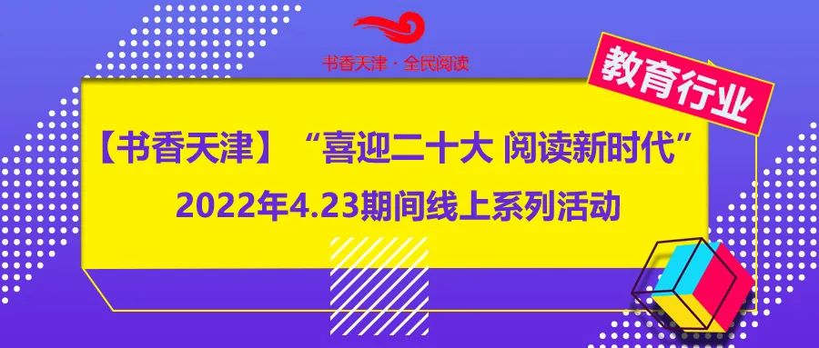

**为了迎接党的二十大胜利召开，在第27个世界读书日的到来之际，进一步满足天津市广大读者多样化、多层次、多方面的文化需求，深入推动全民阅读，大力营造爱读书、读好书、善读书的浓厚氛围，天津市全民阅读活动办公室和天津市高等学校图书情报工作委员会联合中国知网天津分公司面向天津市教育行业读者开展“喜迎二十大 阅读新时代”2022年4.23期间线上系列活动。此次活动包含以下五大主题。**

**主题一：**【书香天津】“喜迎二十大 阅读新时代”信息素养与创新能力提升云课堂活动

**主题二：**【书香天津】“喜迎二十大 阅读新时代”天津高校线上普法答题竞赛活动

**主题三：**【书香天津】“喜迎二十大 阅读新时代”CNKI知网研学学科资源包积分打卡活动

**主题四：**【书香天津】“喜迎二十大 阅读新时代”——“激活数据要素潜能，助力数字经济建设”第一届数据研究与应用大赛活动

**主题五：**【书香天津】“喜迎二十大 阅读新时代”——“知网伴你行”主题巡回培训活动

**主办单位：**

天津市全民阅读活动办公室

天津市高等学校图书情报工作委员会

中国知网天津分公司

**活动时间：** 2022年4月11日—5月31日

**活动对象：** 天津市教育行业师生

**主题一：**

# 信息素养与创新能力提升云课堂

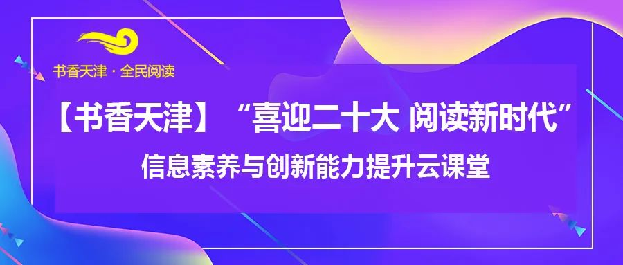

为帮助天津市广大读者提升科研信息素养，协助科技查新、科研选题、文献检索、论文创作等工作，在读书节期间，我们面向教育行业师生推出十讲课程**。**

**一、活动时间**

1）2022年4月11日，开始活动报名，报名截止日期为5月31日。

2）2022年4月11日，通过知网在线教学服务平台以录播形式开始播放10节讲座课程，课程可回放至6月30日。

**二、活动地址**

**网页端活动专题页链接：**

https://k.cnki.net/NewTheme/Index/453

**移动端活动专题页二维码：**

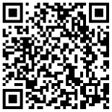

**可扫描上方二维码报名观看**

**三、讲座参与方式**

(1) 知网在线教学服务平台录播讲解，课后课程可回放。

(2) 电脑端复制活动专题页链接地址在流览器打开进行**报名观看**。

(3) 手机端扫描活动二维码进入专题页**报名观看**。

(4) 讲座可免登录观看，如需培训课时认证证书必须提前进行报名，填写个人信息登录观看，满足课时要求**颁发培训电子证书**。

**四、讲座内容**

**1、《期刊论文选题和写作中的几个误区》**

**主讲人：林士平**西南政法大学《现代法学》编审、学术期刊评价中心主任

**2、《高水平科技论文写作投稿与发表》**

**主讲人：彭超群** 教授，博士/博士后，现任《中国有色金属学报》中、英文版执行副主编，中南大学材料科学与工程学院博士生导师

**3、《学位论文的撰写与答辩》**

**主讲人 ：孟奇勋** 武汉理工大学法学社会学院副教授，硕士生导师

**4、《了解学术规范，避免学术不端》**

**主讲人：郭子嫣** 中国知网高级培训讲师

**5、《如何利用引文梳理知识脉络》**

**主讲人：吴苏北** 世界史专业博士

**6、《如何利用统计数据与模型进行课题研究的示例演示》**

**主讲人：吴晓莉**中国知网数据开发工程师，原国家统计局数据分析师

**7、《数据分析服务与临床科研》**

**主讲人：邢美园** 浙江大学医学院附属第一医院图书馆馆长，副研究馆员，中国图书馆学会医学图书馆分会副主任

**8、《大数据在社会经济发展中的应用与研究——中国医疗卫生发展水平研究与分析》**

**主讲人：朱建平** 厦门大学数据挖掘研究中心教授、博士生导师

**9、《数字化知识服务平台助推科技创新管理》**

**主讲人：覃事永** 蓝星（北京）化工机械有限公司科技部部长，长期从事化工行业技术研发及科技管理工作，曾参与国家“十一五”科技支撑计划及北京市高技术战略计划任务

**10、《专利申请的痛点》**

**主讲人：付亚荣** 中国石油天然气股份有限公司高级工程师，技术专家

**五、证书申领**

在2022年5月31日前完成培训课程学习，活动结束后统一颁发电子证书，可在“知网在线教学服务平台——个人中心——我的证书”查看下载。证书由中国知网天津分公司盖章。

**六、奖项设置**

**卓越组织奖：3个 优秀组织奖：6个**

评选规则：活动结束后，按照天津市各行业机构报名培训人数进行评奖，获奖机构获得证书及活动大礼包。

**七、问卷调查**

活动期间，欢迎各位读者填写《信息素养与创新能力提升云课堂调查问卷》，为此次活动形式、讲座课程及知网系列数据库提出意见和建议。活动结束后我们将收回问卷，并在参与问卷调查的读者中抽取**20名幸运读者颁发奖品**。感谢您的参与！

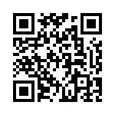

**请扫描上方二维码参与**

**主题二：**

# “喜迎二十大 阅读新时代”天津高校线上普法答题竞赛

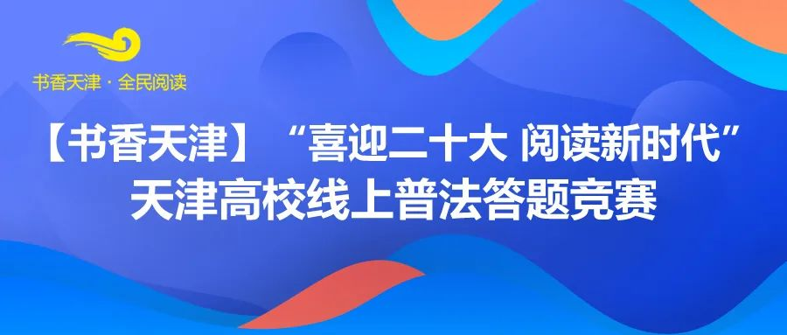

**2022年是进入全面建设社会主义现代化国家、向第二个百年奋斗目标进军新征程的重要一年。为迎接党的二十大胜利召开，深入开展天津市全民阅读活动，更好地运用网络平台引导全民阅读，推动普法教育以及民法典知识的普及，特面向天津市教育行业开展【书香天津】“喜迎二十大，阅读新时代”天津高校线上普法答题竞赛，利用知识比拼的方式，增添读书月活动的趣味性，激发广大师生的阅读热情。**

**一、活动时间：2022年4月11日—5月8日**

**二、活动对象：天津市教育行业师生**

**三、题目范围：**

天津高校线上普法答题竞赛题目涵盖普法教育、民法典知识等方面内容。活动期间提供《中国法律知识资源总库》产品知识服务。

四、**平台链接**

**《中国法律知识资源总库》**

**https://lawnew.cnki.net/**

**校园网内访问即可**

**五、参与方式**

**(1) 网络答题方式：**扫描下方二维码，进入答题页面，参与活动。

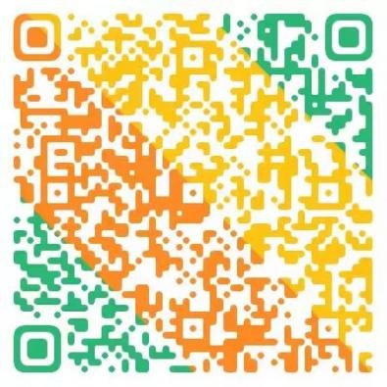

**扫描二维码参与**

**(2) 个人信息填写**，请完成“姓名”“单位”“联系方式”等信息填写（务必填写真实信息）；便于联系分发活动奖品。

**六、答题规则**

**(1)** 竞赛从答题系统题库中随机抽取20道题进行组卷，答对一题得5分，满分为100分。

**(2)** 题型为单选题，答题总时间为30分钟，所有题目回答完毕后，点击“提交”，系统会自动计分。

**(3)** 每个ID有2次答题机会，取最优成绩排名。

**(4)** 注意：如超出时间答题会自动提交；答题结果一旦提交不能修改。

**七、奖项设置**

**(1)**本着公平公正公开的原则，坚持正确率优先。

**(2)** 相同得分按答题时间排名，用时少优先。

**(3)**奖项设置机构组织奖及个人奖。

**(4)**机构组织奖：按参与活动各机构参加活动人数进行评奖。获奖机构获得证书及活动大礼包。

**卓越组织奖6个，优秀组织奖10个**

**(5)** 个人奖按照答题系统后台成绩及答题时长进行评选，并颁发活动证书及奖品。

**一等奖10名**

**二等奖15名**

**三等奖30名**

**优秀奖100名（无证书）**

**八、问卷调查**

活动期间，欢迎各位读者填写《【书香天津】“喜迎二十大，阅读新时代”天津高校线上普法答题竞赛调查问卷》，为此次活动平台使用体验、使用需求及知网系列数据库提出意见和建议。活动结束后我们将收回问卷，并在参与问卷调查的读者中抽取**10名幸运读者颁发奖品**。感谢您的参与！

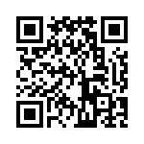

**扫描上方二维码参与**

**主题三：**

# CNKI知网研学学科资源包积分打卡活动

CNKI知网研学平台学科资源包，系统梳理了各学科分类体系，对重要内容进行组织、汇编，并撰写导读，提供学科主题研究素材、专业教学资源、自主探究式学习资源等，是教学科研必备利器。活动期间，参赛者可以通过研学平台进入学科资源包，或扫码直接进入学科资源包进行学习。

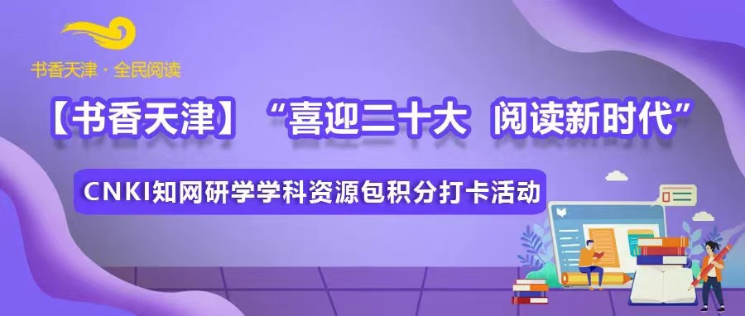

**一、活动时间：2022年4月11日—5月31日**

**二、参与对象：天津市各行业读者**

**三、活动参与方式**

1）活动期间，读者可登录CNKI知网研学平台**（网址：x.cnki.net）**注册个人账号，并点击首页右上角头像进入**“个人中心”**，选择**“关联机构/团队”**，绑定本单位开通的研学资源账号（未绑定机构账号的研学用户将不纳入本次活动排名中），即可参赛。天津医科大学临床医学院研学口令为VZQ55S，使用不限ip。

2）参赛者进入研学平台首页选择任一学科资源包、登录账号进行学习，均会在个人后台获得积分，参赛者也可以在平台的个人中心随时查看个人学习积分。

3）读者可点击下方视频，查看CNKI研学平台使用方法。

**四、平台使用指南**

见视频

**五、评审规则**

个人参赛积分将在5月31日晚上24点前截止，活动主办方将会根据参赛人员在4月11日-5月31日活动期间累计的积分总数进行积分排名评比，如存在参赛者得分相同的情况，则按参赛时间排序决定获奖名次。获奖名单将在6月公布。

**六、奖项设置**

本活动设置个人奖，根据参赛个人研学平台打卡总积分进行排名评选，并颁发活动证书及奖品。

**一等奖10名 二等奖30名 三等奖50名**

**七、问卷调查**

活动期间，欢迎各位读者填写《CNKI知网研学学科资源包积分打卡活动调查问卷》（扫描下方二维码），为此次活动平台使用体验、使用需求及知网系列数据库提出意见和建议。活动结束后我们将收回问卷，并在参与问卷调查的读者中抽取20名幸运读者颁发奖品。感谢您的参与！



**主题四：**

**“激活数据要素潜能，助力数字经济建设”第一届数据研究与应用大赛**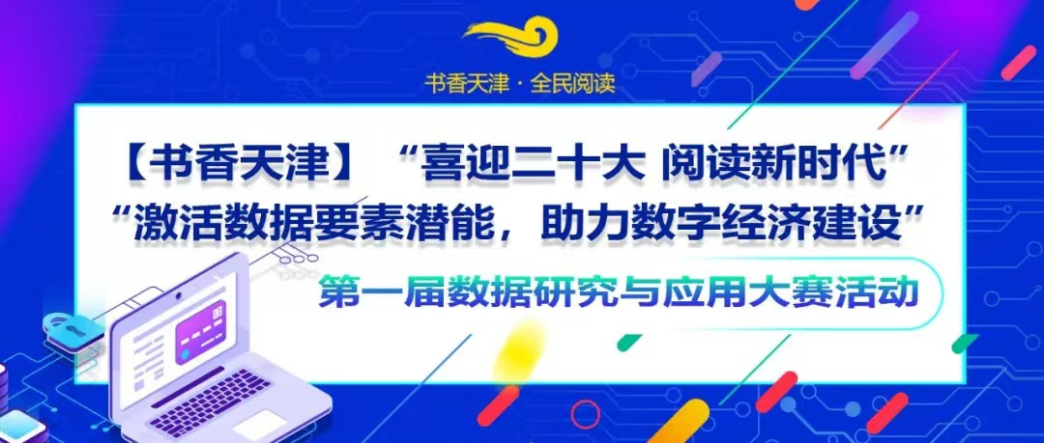

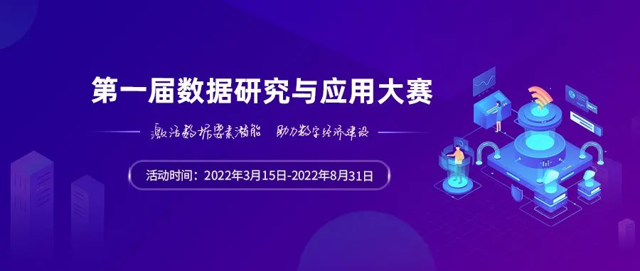

当前，数据已经渗透到各个行业和业务职能领域，数据的与日俱增昭示着大数据时代已经来临，对数据的科学运用将成为国家竞争力的重要组成部分，为了鼓励高校师生以及研究人员基于数据进行研究，创新性地利用新方法、新技术分析发掘数据潜在价值，提升数据挖掘的应用和创新能力，中国知网联合清华大学技术创新研究中心、中国农业大学经济管理学院、北京交通大学经济管理学院、厦门大学数据挖掘研究中心、农业大数据学报、云南省计算机学会、四川省大数据发展研究会、天津市软件行业协会、天津市大数据协会、广西大数据技术学会、山东信息协会以及《现代财经》《财经论丛》《当代经济研究》《贵州财经大学学报》《西部论坛》《财经科学》共同开展数据研究与应用大赛。

**一、竞赛时间：**2022年3月15日—2022年8月31日

**二、竞赛主题：**"激活数据要素潜能，助力数字经济建设"

**三、参赛对象：**全国高校师生

**四、赛程赛制**

大赛的时间安排与组织形式如下：

**1.培训讲座**：2**022-3-15~2022-7-15**

线上举行数据研究应用相关的案例讲座。

培训讲座链接：https://k.cnki.net/NewTheme/Index/353

**2.参赛报名** 2**022-3-15~2022-6-15**

参赛人员在大赛网站中报名，提交参赛人员信息、参赛题目、简要介绍等。

报名网址：<https://data.cnki.net/jingsai/registrationEntrance>

**3.成果提交** **2022-4-1~2022-7-15**  
参赛人员在大赛网站中提交研究成果及相关数据资料。

成果提交网址：<https://data.cnki.net/jingsai/competitionEntrance>

**四、成果评审** **2022-7-16~2022-8-31**

对论文进行专家评审，评审结果于2022年9月1日在大赛官网公布。

五、**赛后活动**

2022年9月起，大赛组织单位将围绕大赛成果开展相关活动，提升作品的影响力。如：论文推荐发表、论文转写为数据新闻等，后续活动详情见大赛官网通知。

**六、奖项设置**

1.**优秀作品奖**

优秀个人／团队作品奖励办法如下，其中不限主题与限定主题的获奖名额按照提交作品的比例进行分配，获奖人员/团队将颁发获奖证书，优胜结果将在活动官网及指定媒体上予以公示和公布，优秀成果将推荐到合作C刊单位。

★**一等奖：**2名/组；

**★二等奖：**8名/组；

**★三等奖：**15名/组；

**★优秀奖：**若干人/组，不少于成功提交作品参赛人员及队伍的30%；

**★参与奖：**参加本次活动已成功提交成果物但未获奖者，发放知网充值卡；

**★互动奖：**凡观看数据分析应用与研究能力提升系列讲座并参与作品投票者，发放知网充值卡。

**优秀组织单位奖**

根据本单位（下属单位）参赛总人数，投稿总数和获奖情况等方面的统计结果产生，颁发牌匾及获奖证书。

**七、参赛须知**

**总体要求**

❶参赛人员以个人名义登记参赛，也可以组队参加，但每队人数不超过3人（必须属于同一单位）。组织方对参赛选手的专业/职业不做具体限制，均可报名参加；

❷参赛选手必须同意组织方设立的竞赛相关规则。报名申请时填写真实的姓名、团队名称、指导老师、单位或院系、手机、通信地址及其他注册页面所要求的资料，以便于核对身份并颁发奖品。组织方保证所收集到的个人信息资料仅用于竞赛有关工作，不会公开和泄露。竞赛论文在未征得作者同意的情况下不会公开；

❸需要基于数据进行研究，包含针对数据的相关分析和结论；参赛成果提交的形式为研究论文或分析报告，同时提供所使用的研究数据；

❹参赛者允许组织方对参赛作品汇集成册、展示和宣传,并可推荐发表；

❺满足如下之一选题要求：

a. 不限主题：各学科领域相关学术问题；

b. 限定主题：选择以下给定主题之一进行研究，详见“参赛入口”处“选题方向”。

❻参赛者请加入QQ群（知网CNKI数据研究与分析大赛交流群），群号：825147635。加群时请备注说明“数据研究与分析大赛”，加群后请按“单位名称－姓名”修改群名片， 如“清华大学-张某”，有问题可咨询群内指导老师。

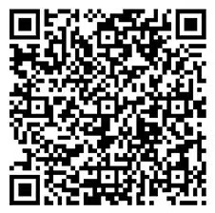

（请打开手机QQ扫一扫加入交流群）

**更多细则可参看大赛官网**

**联系方式**

朱老师：010-62791823

周老师：010-62969002-8764

邮箱：cnki_number@cnki.net

QQ交流群：825147635（或扫描上文中的二维码）

**八、 问卷调查**

活动期间，欢迎各位读者填写《“激活数据要素潜能，助力数字经济建设”第一届数据研究与应用大赛调查问卷》，为此次活动平台使用体验、使用需求及知网系列数据库提出意见和建议。活动结束后我们将收回问卷，并在参与问卷调查的读者中抽取20名幸运读者颁发奖品。感谢您的参与！



**主题五：**

# “知网伴你行”主题巡回培训讲座活动

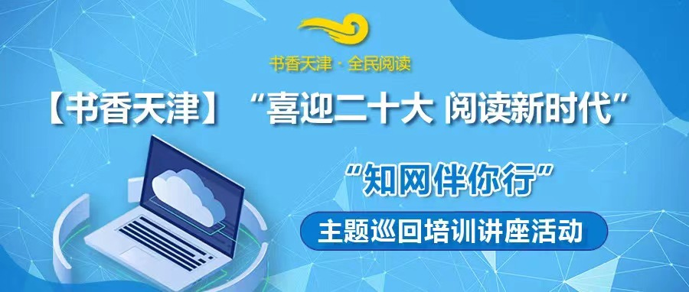  
伴随着四月的芬芳和第27个世界读书日的到来，中国知网天津分公司423读书节主题系列活动如期而至！为了满足各行业机构做好知识服务，实现知识管理的需求，我们在读书节期间推出“知网伴你行”主题巡回培训讲座活动。讲座内容涵盖五大通用主题及其他定制主题，各机构单位可根据本单位培训需求选择主题课程预约线上或线下专场培训。另外我们也可根据各单位实际情况，定制个性化主题及培训方式，欢迎积极申请参与活动！

**一、讲座时间：2022年4月11日—5月31日**

**二、参与对象：天津市各行业单位**

三、**培训讲座内容**

1. “知网星空•心可书馆”教你如何用图书引领思考

**2.**“中国经济社会大数据研究平台”带你玩转数据挖掘和分析

**3.**论文读写难点攻略—CNKI中国知网“全球学术快报”来解忧

**4.**论文阅读写作与学术规范的养成

**5.**“中国引文数据库”在手，科研评价不愁

**6.**知网各行业知识服务平台

例：石油石化大数据知识服务平台应用介绍

中国医院知识总库应用介绍

农业科技知识服务平台

**四、参与方式**

**方式一：**

请扫描活动二维码，填写培训申请表，工作人员将在一个工作日内与您联系，沟通培训方案。

培训申请表  


**方式二：**

联系机构知网服务人员申请主题专场培训服务。

**活动联系人：王老师**

**联系方式：15822050046**